Вторник 28.04.2020

Предмет Инженерная графика
Преподаватель Веренинов Иван Сергеевич
Группа 29ТЭ

Тема: Построение аксонометрической проекции. Технический рисунок.

Задание:
1. Изучить теоретический материал.
2. Выписать в тетрадь основные понятия и правила выполнения аксонометрических проекций и технического рисунка.
3. Выполнить задание на странице 7
4. Сфотографировать конспект и чертеж.
5. Прислать их на электронную почту vereninov-bataysk@mail.ru

Не забывайте подписывать свои работы (группа и Фамилия).
По всем возникающим вопросам пишите мне на выше указанную почту.

Теоретический материал

﻿ Построение аксонометрических проекций
Построение аксонометрических проекций начинают с проведения аксонометрических осей.
Положение осей. Оси фронтальной ди-метрической проекции располагают, как показано на рис. 85, а: ось х - горизонтально, ось z - вертикально, ось у - под углом 45° к горизонтальной линии.
Угол 45° можно построить при помощи чертежного угольника с углами 45, 45 и 90°, как показано на рис. 85, б.
Положение осей изометрической проекции показано на рис. 85, г. Оси х и у располагают под углом 30° к горизонтальной линии (угол 120° между осями). Построение осей удобно проводить при помощи угольника с углами 30, 60 и 90° (рис. 85, д).
Чтобы построить оси изометрической проекции с помощью циркуля, надо провести ось z, описать из точки О дугу произвольного радиуса; не меняя раствора циркуля, из точки пересечения дуги и оси z сделать засечки на дуге, соединить полученные точки с точкой О.
При построении фронтальной диметрической проекции по осям х и z (и параллельно им) откладывают действительные размеры; по оси у (и параллельно ей) размеры сокращают в 2 раза, отсюда и название "диметрия", что по-гречески означает "двойное измерение".
При построении изометрической проекции по осям х, у, z и параллельно им откладывают действительные размеры предмета, отсюда и название "изометрия", что по-гречески означает "равные измерения".
На рис. 85, в и е показано построение аксонометрических осей на бумаге, разлинованной в клетку. В этом случае, чтобы получить угол 45°, проводят диагонали в квадратных клетках (рис. 85, в). Наклон оси в 30° (рис. 85, г) получается при соотношении длин отрезков 3 : 5 (3 и 5 клеток).
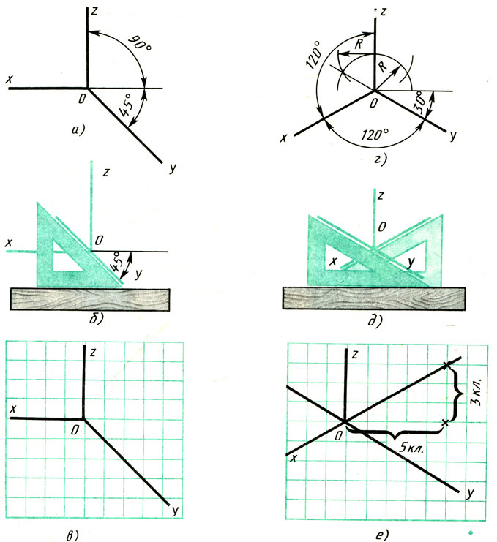
Рис. 85. Способы построения осей аксонометрических проекций
Построение фронтальной диметрической и изометрической проекций. Построить фронтальную диметрическую и изометрическую проекции детали, три вида которой приведены на рис. 86.
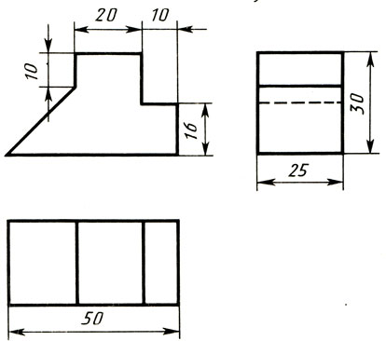
Рис. 86. Комплексный чертеж детали
Порядок построения проекций следующий (рис. 87):
1. Проводят оси. Строят переднюю грань детали, откладывая действительные величины высоты - вдоль оси z, длины - вдоль оси х (рис. 87, а).
2. Из вершин полученной фигуры параллельно оси v проводят ребра, уходящие вдаль. Вдоль них откладывают толщину детали: для фронтальной ди-метрической проекции - сокращенную в 2 раза; для изометрии - действительную (рис. 87, б).
3. Через полученные точки проводят прямые, параллельные ребрам передней грани (рис. 87, в).
4. Удаляют лишние линии, обводят видимый контур и наносят размеры (рис. 87, г).
Сравните левую и правую колонки на рис. 87. Что общего и в чем различие данных на них построений?
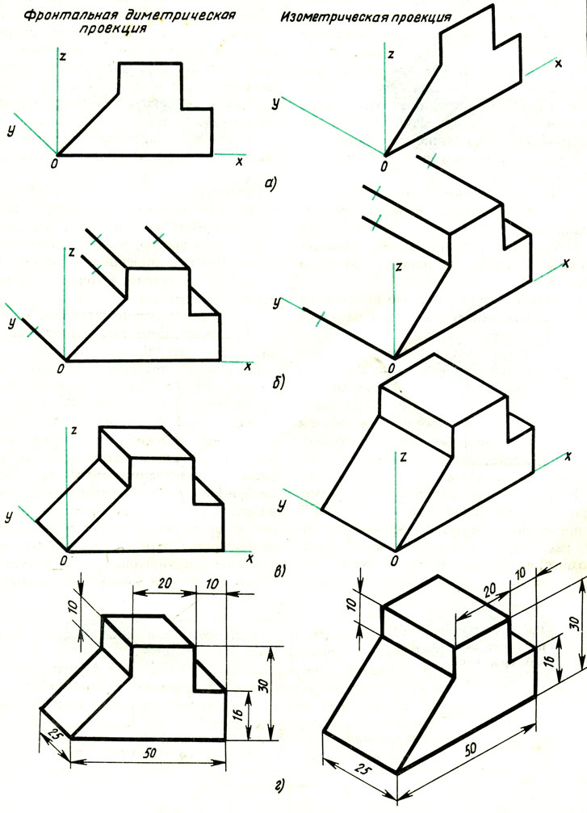
Рис. 87. Способ построения аксонометрических проекций
Из сопоставления этих рисунков и приведенного к ним текста можно сделать вывод о том, что порядок построения фронтальной диметрической и изометрической проекций в общем одинаков. Разница заключается в расположении осей и длине отрезков, откладываемых вдоль оси у.
В ряде случаев построение аксонометрических проекций удобнее начинать с построения фигуры основания. Поэтому рассмотрим, как изображают в аксонометрии плоские геометрические фигуры, расположенные горизонтально.
Построение аксонометрической проекции квадрата показано на рис. 88, а и б.
Вдоль оси х откладывают сторону квадрата а, вдоль оси у - половину стороны а/2 для фронтальной диметрической проекции и сторону а для изометрической проекции. Концы отрезков соединяют прямыми.
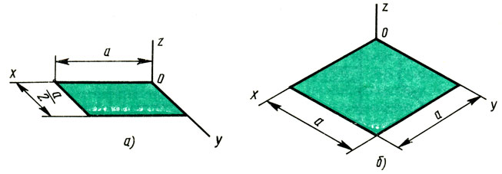
Рис. 88. Аксонометрические проекции квадрата: а - фронтальная диметрическая; б - изометрическая
Построение аксонометрической проекции треугольника показано на рис. 89, а и б.
Симметрично точке О (началу осей координат) по оси х откладывают половину стороны треугольника а/2, а по оси у - его высоту h (для фронтальной диметрической проекции половину высоты h/2). Полученные точки соединяют отрезками прямых.
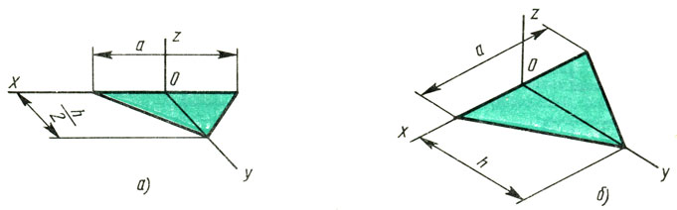
Рис. 89. Аксонометрические проекции треугольника: а - фронтальная диметрическая; б - изометрическая
Построение аксонометрической проекции правильного шестиугольника показано на рис. 90.
По оси х вправо и влево от точки О откладывают отрезки, равные стороне шестиугольника. По оси у симметрично точке О откладывают отрезки s/2, равные половине расстояния между противоположными сторонами шестиугольника (для фронтальной диметрической проекции эти отрезки уменьшают вдвое). От точек m и n, полученных на оси у, проводят вправо и влево параллельно оси х отрезки, равные половине стороны шестиугольника. Полученные точки соединяют отрезками прямых.
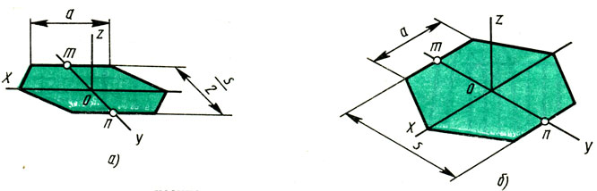
Рис. 90. Аксонометрические проекции правильного шестиугольника: а - фронтальная диметрическая; б - изометрическая

Ответьте на вопросы
1. Как располагают оси фронтальной диметрической и изометрической проекций? Как их строят?
2. Какие размеры откладывают вдоль осей фронтальной диметрической и изометрической проекций и параллельно им?
3. Вдоль какой аксонометрической оси откладывают размер уходящих вдоль ребер предмета?
4. Назовите общие для фронтальной диметрической и изометрической проекций этапы построения.

Задание

Постройте любую аксонометрическую проекцию деталей, приведенных на рис. 91, а, б, в - фронтальные диметрические, для деталей на рис. 91, г, д, е - изометрические.

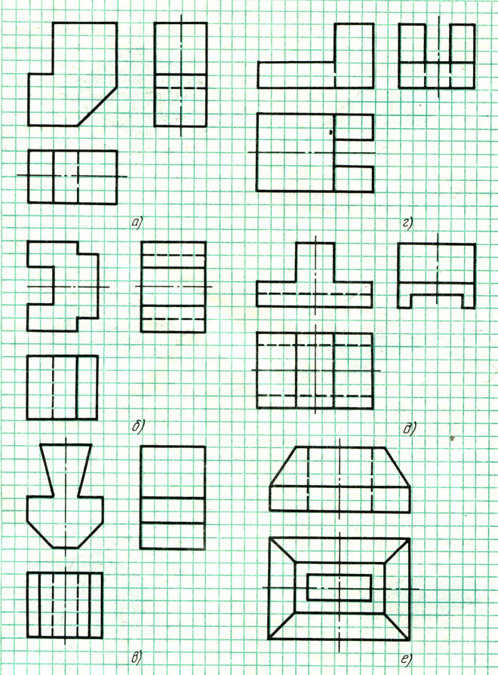
Размеры определите по числу клеток, считая, что сторона клетки равна 5 мм.

Рис. 91. Задание на построение аксонометрических проекций

ТЕХНИЧЕСКИЙ РИСУНОК
Технический рисунок — это наглядное изображение, выполненное по правилам построения аксонометрических проекций {от руки или при помощи чертежных инструментов) с использованием светотени. Целями выполнения технического рисунка являются проверка умения студента читать тот или иной чертеж и закрепление навыков выполнения наглядных изображений.
Выполнение наглядных изображений, особенно от руки, без предварительного построения аксонометрических проекций, развивает глазомер, пространственное представление о формах предмета, умение анализировать эти формы и наглядно их изображать. Особое значение технический рисунок получил в связи с внедрением в процесс конструирования требований технической эстетики.
Выполнение технических рисунков, как правило, производят при съемке эскизов с натуры (рисунок выполняют от руки) и при деталировании чертежа общего вида (рисунок выполняют при помощи чертежных инструментов).
В качестве основы технического рисунка в большинстве случаев применяют прямоугольные изо- и диметрические проекции, которые наряду с наглядностью достаточно просты по своему выполнению.
Для построения наглядных изображений в диметрии лучше применять положение осей, предусматривающее «левую» систему координат (рис. 6.19, а, б). Светотень, являющуюся дополнительным средством передачи объема предмета, применяют для придания аксонометрическому изображению большей выразительности (рис. 6.19, б). Чтобы выполнять аксонометрические изображения предметов с учетом светотени, кратко познакомимся с основными правилами этих построений.
Светотенью называется распределение света на поверхности предмета. В зависимости от формы предмета лучи света, падая на
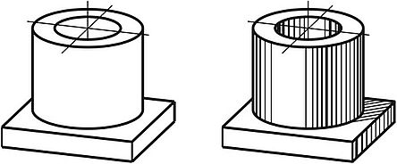
а) б)
Рис. 6.19
него, распределяются по его поверхности неравномерно, благодаря чему светотень и создает выразительность изображения — рельефность и объемность.
Можно отметить следующие элементы светотени (рис. 6.20): свет, полутень и тень (собственную и падающую). На затененной части имеется рефлекс, а на освещенной — блик.
Свет — освещенная часть поверхности предмета. Освещенность поверхности зависит от того угла, под которым падают на эту поверхность световые лучи. Наиболее освещенная поверхность та, которая расположена перпендикулярно к направлению лучей света.
Полутень — умеренно освещенная часть поверхности. Переход от света к полутени на гранных поверхностях может быть резким, а на кривых — всегда постепенный. Последнее объясняется тем, что угол падения лучей света на соседние части изменяется также постепенно.
Тень собственная — часть поверхности предмета, которую не достигают лучи света.
Тень падающая появляется в том случае, если на пути лучей света расположить какой-либо предмет, который и отбрасывает на находящуюся за ним поверхность падающую тень.
Рефлекс — высветление собственной тени за счет освещения теневой стороны предмета отраженными лучами от окружающих освещенных предметов или поверхностей данного предмета.
Блик
Контур собстбенной тени
Рефлекс
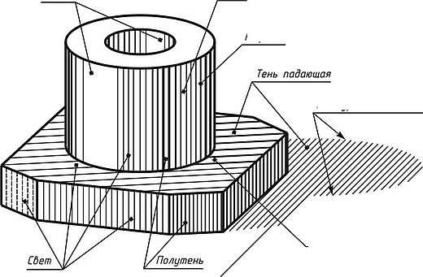
Контур падающей тени
Тень собстденная
На техническом рисунке светотень обычно изображают упрощенно. Предмет, как правило, изображают на условном фоне изолированно от окружающей обстановки; свет на предмете изображают светлым пятном, не учитывая зависимость освещенности частей предмета от угла падения лучей света и удаления от источника света. Пример такого упрощенного изображения светотени показан на рисунке 6.19, б.
Иногда технический рисунок выполняют с еще большим упрощением: показывают только собственную тень, а падающую нигде не показывают. Такое упрощение сильно облегчает построение, но при этом теряется выразительность изображения.

ADVERTISEMENT
Таким образом, для выполнения светотени на рисунке необходимо знать законы построения теней. Каждая тень имеет свою геометрическую форму, построение которой можно выполнить, используя методы начертательной геометрии. Для построения контуров теней необходимо знать характер лучей света и их направление.
При выполнении технических рисунков принято пользоваться солнечным освещением, когда лучи параллельны друг другу, а направление их сверху, слева направо. Такое направление соответствует естественному, когда свет на рабочее место падает с левой стороны.
Для единообразия в построении лучи света обычно направляют по диагонали куба, как показано на рис. 6.21, где дано направление лучей света 5 для изометрической (рис. 6.21, а) и двух диметричес-ких проекций с «правой» (рис. 6.21, б) и «левой» (рис. 6.21, в) системой координат.
Построение контура собственной тени (линии, отделяющей освещенную часть поверхности от неосвещенной) сводится к постро-
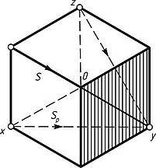
- а)
- 2
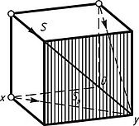
5)
Рис. 6.21
2
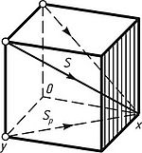
6)
ению линии МЫЬ касания лучевой поверхности 5 с поверхностью предмета (рис. 6.22), а построение контура падающей тени — к построению линии М N Ь пересечения лучевой поверхности 5 с плоскостью Р (или с поверхностью какого-либо предмета).
Под лучевой поверхностью (или плоскостью) понимается поверхность, обертывающая данное тело, с образующими, проведенными параллельно лучам света.
На рисунке 6.23, а, б, в, г показано построение контуров тени для призмы, пирамиды, цилиндра и конуса. Для этих построений необходимо знать не только направление лучей света, но и направление 5 их вторичных проекций. Построение контура падающей тени сводится к построению точек пересечения лучей света, проведенных через контур предмета, с горизонтальной плоскостью, на которой стоит предмет.
Например, точка Л_{р} контура падающей тени призмы построена как точка пересечения луча 5 со вторичной проекцией 5 этого луча.
Две плоскости Т и 0, касательные к цилиндру, позволяют построить контур собственной тени Л В и контур падающей тени В А . Падающую тень от верхнего основания цилиндра строят по точкам / 2
Для построения контура собственной тени АВ конуса сначала нужно построить падающую тень на плоскость его основания (построить точкуА_{р}), а затем провести касательную/!^ из этой точки
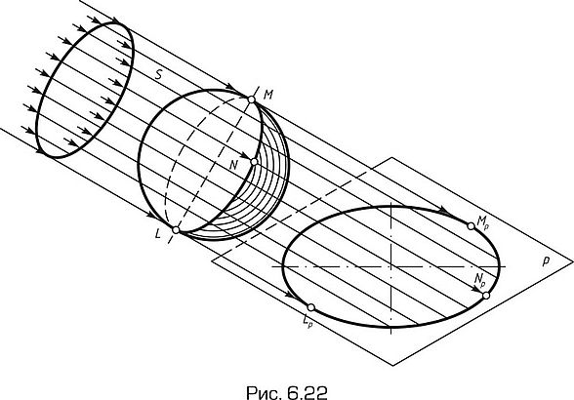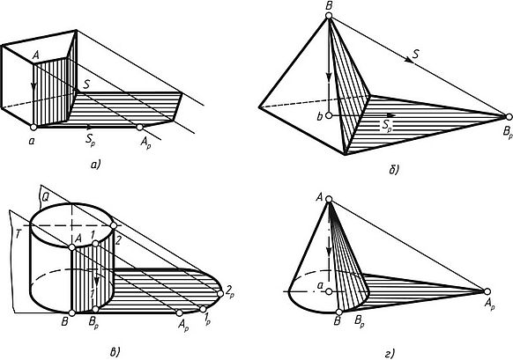
Рис. 6.23
к основанию конуса. Точка В=В_{р} и определяет образующую Л В конуса, которая является контуром собственной тени.
Если на пути лучевой поверхности (или плоскости) находится другой предмет или поверхность, то контур падающей тени строят на этом предмете так, как показано на рис. 6.24, где падающая тень построена на плоскости основания призмы и на части цилиндрической поверхности (9. Порядок построения ясен из чертежа.
Светотень можно передавать карандашом, пером (тушью) или отмывкой (разведенной тушью или акварелью). В техническом рисовании обычно пользуются карандашом, выполняя штриховку, тушевку или шраффировку.
Штриховка заключается в покрытии различных частей рисунка штрихами (не пользуясь чертежным инструментом). Желаемого тона добиваются частотой и толщиной штрихов. Длина штрихов
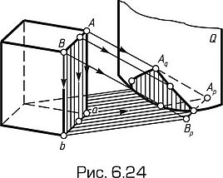
не должна быть очень большой, так как длинные штрихи проводить трудно. На рис. 6.25, 6.26 показаны примеры выполнения штриховки на различных поверхностях.
Направление штрихов должно быть согласовано с формой изображаемого предмета (см. рис. 6.25, а, б, в, г), так как штрихи, наложенные «по форме», помогают передавать и воспринимать эту форму.
Тушевка является разновидностью штриховки, когда штрихи накладывают очень близко друг к другу так, что они сливаются. Иногда штрихи растирают пальцем или растушевкой.
Шраффировка является особым видом штриховки, выполненной с помощью чертежных инструментов. Этот способ выполнения светотени наиболее часто применяют в техническом рисунке, несмотря на то что, пользуясь им, невозможно получить плавные переходы от светлого к темному на кривых поверхностях. Примеры шраффировки на различных поверхностях показаны на рис. 6.27, 6.28, 6.29, 6.30, на рис. 6.28 — только аксонометрическое изображение.
Следует заметить, что средством передачи объема нужно пользоваться в технических рисунках осторожно и экономично, не делая такое изображение самоцелью. На рис. 6.28 приведен пример передачи формы предмета без нанесения тени.
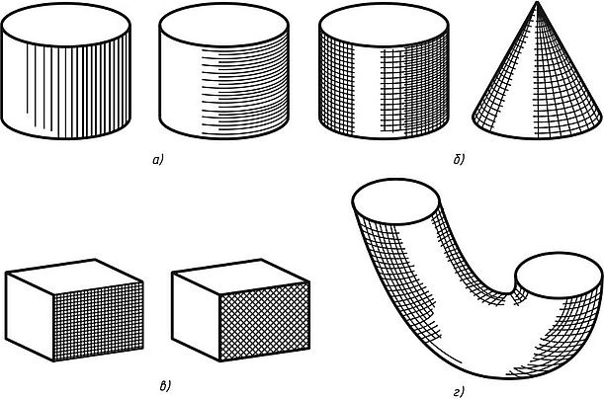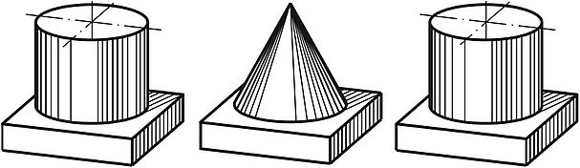
Рис. 6.26
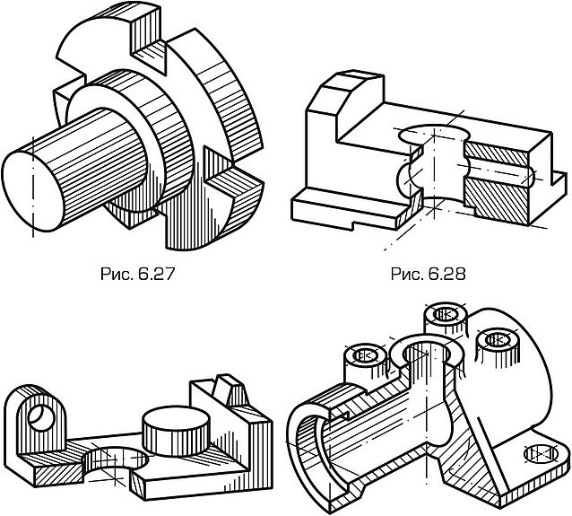
Рис. 6.29
Рис. 6.30

